第一步：在IE地址栏输入所VPN地址，210.72.146.100,出现如下图画面时，点击“继续浏览此网站（不推荐）”
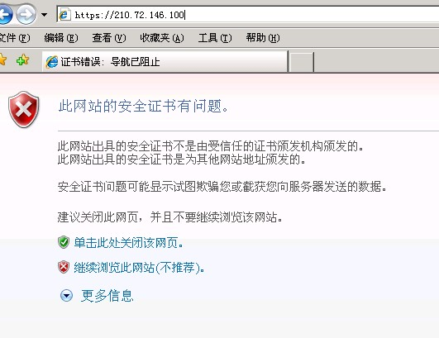
第二不：输入自己的VPN用户名和密码（会另行发布，ARP二期要求每人使用不同VPN账号）
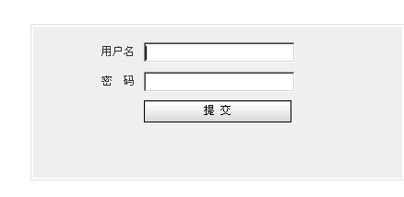
注意：第一次使用新VPN时会要求安装控件，画面如下图，请选择安装此控件。
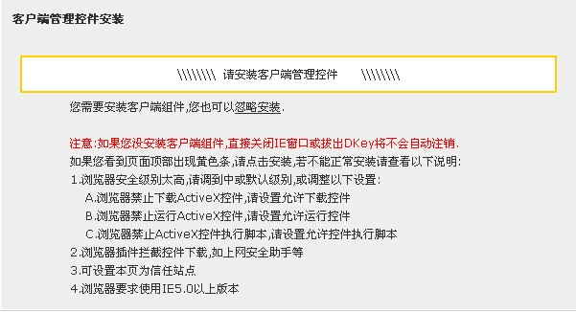

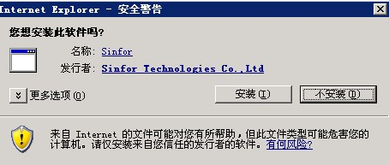
第三步：出现如下图画面时，说明拨号成功。点击最小化按钮将此IE窗口最小化后按原来方法打开ARP所报销比试中查询系统。（注：ARP二期布署完成后，将直接在此页面点击进入相应功能模块）

